- Контент план на неделю

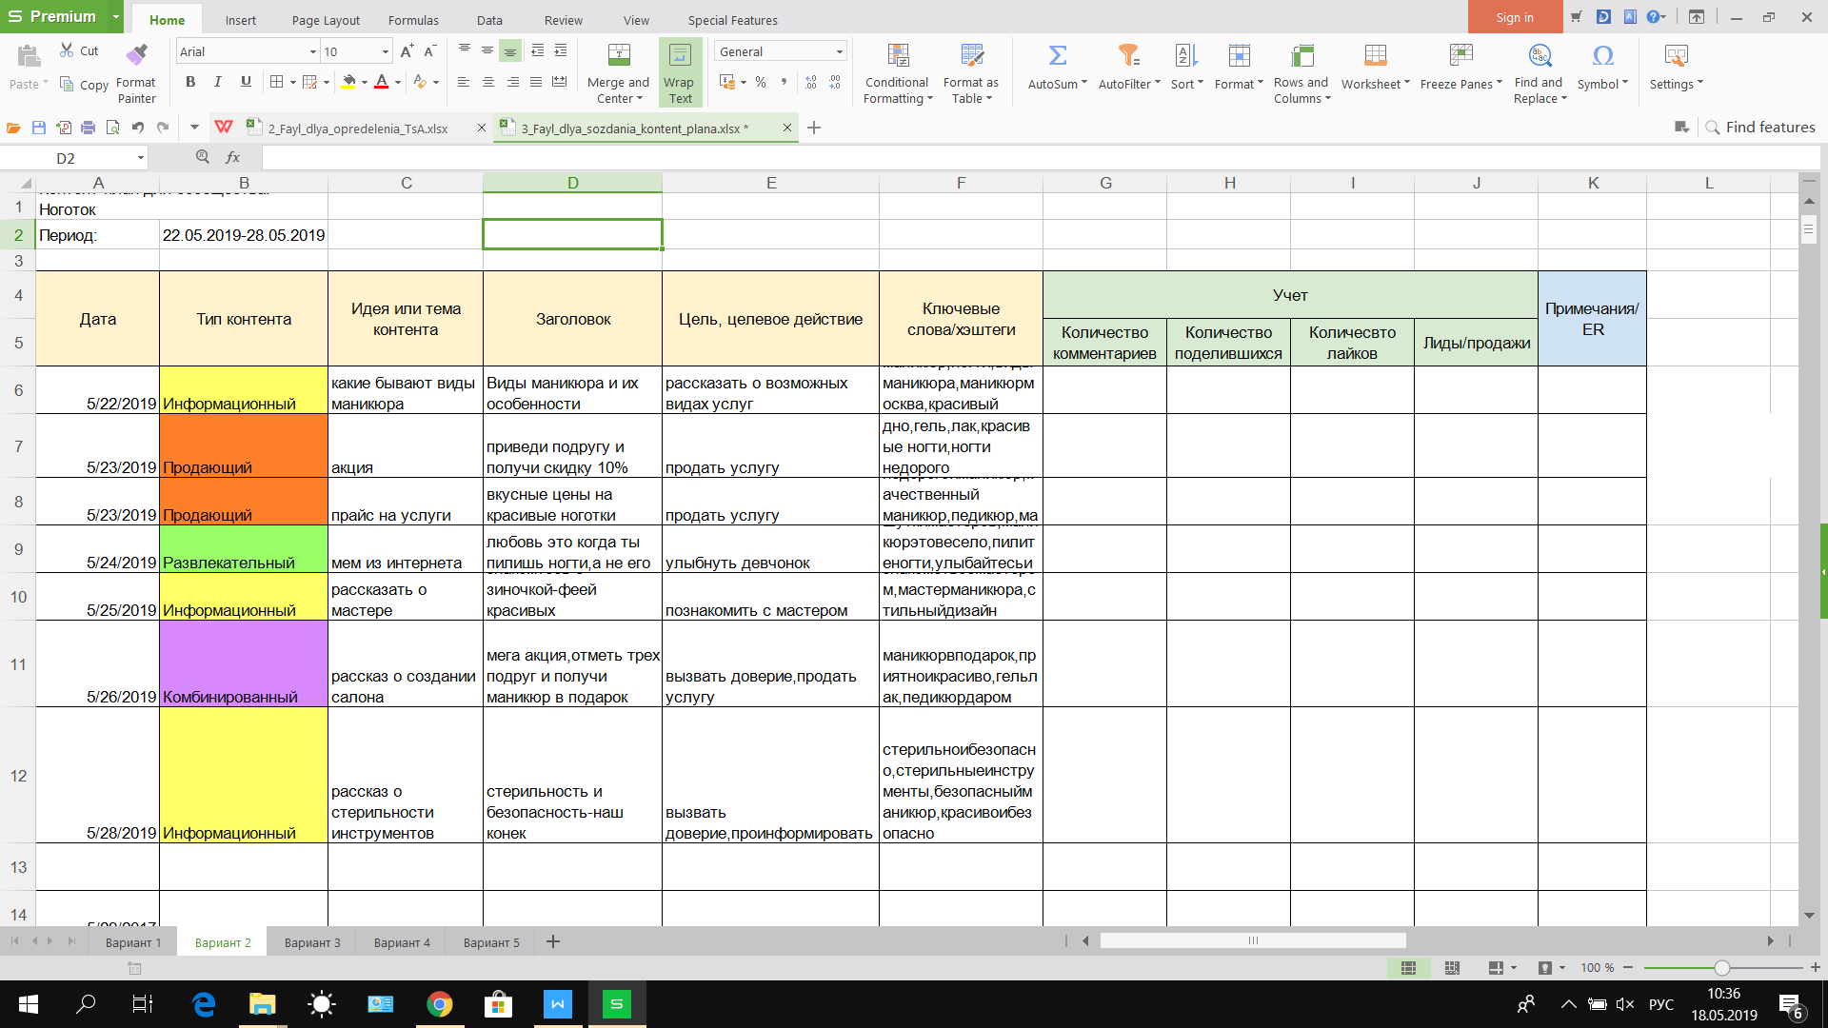

- Сторителлинг

Год назад, первого мая, мы всем семейством, состоящим из нас с мужем и годовалой дочери, вышли в лес на первый в году пикник. Замечательная погода, сочная зеленая трава, птички поют, пчелки жужжат, шашлычок жарится...
Идеальная картинка дополнялась тем фактом, что едва научившийся ходить ребенок, на плохо слушающихся ногах активно познавал мир. Никакими вселенскими силами не удержать было дочу от манящих кустов, крапивы, колючек, обрывов и прочих прелестей лесного пейзажа.
Посидели душевно, расслабились на природе. Шутка. Попробуйте расслабиться с активным ребенком, пока муж пытается разводить костер, вы пытаетесь резать овощи, а цветочек жизни пытается убиться путем попадания в костер и хватания ножа.
Вечерело и комарело на нашей замечательной полянке, пришлось собираться домой. Ну, шашлычком подышали, ребенок остался невредимым, вылазка на природу удалась на славу — мы с мужем аки два супергероя после очередного спасения мира с чувством глубокого удовлетворения и так сказать выполненного родительского долга гордо катили коляску и тащили стопятьсот пакетов в направлении дома.
Дома тоже ничего не предвещало беды.
Так как уже близилось время сна, муж стал готовить дочь к купанию перед сном, а я стала морально готовиться ее укладывать часок-полтора, как это обычно бывало.
- У нее клещ! - без предупреждения нападения заявляет муж.
Сказать, что земля ушла из-под ног, это ничего не сказать. Я как раз очень кстати на днях начиталась ужасов про этих созданий и о болезнях, которые они переносят.
Я, конечно, тут же полезла в интернет с вопросом что делать и как быть, еле сдерживая накатывающую лавиной панику и узнавая попутно все более пугающие факты. Интернет гласил, что трогать ничего самим нельзя, надо срочно в больницу, но и тянуть нельзя, нужно скорее вытащить насекомое и отнести на экспертизу на предмет заразности изучить.
Муж сказал нести пинцет и хлопнуть валерьянки. Я пошла глотать таблетки и слезы на кухню.
- Готово — через пол минуты заявляет муж.
- Ты мой герой! - заявляю я.
Рано мы радовались, как оказалось.
Решили осмотреть друг друга тоже для профилактики и сразу же обнаружили еще одного клеща в мужнином боку. С ним он тоже мастерски расправился.
А вот моего при первичном осмотре как-то не обнаружили. Муж случайно заметил под коленкой и так же быстро его вытащил.
Как вам такое тройное комбо на Первомай? Это возможно вообще?
История наша со счастливым концом — все три укуса оказались холостыми. Я же после случившегося обрела легкую фобию травы и кустов и средство от клещей “Антиклещ” в домашней аптечке.
Средство натуральное, проверенное временем и естествоиспытательским азартом дочери. Покупали здесь @stopklesh
А как у вас обстоят дела с клещами и прочими лесными обитателями? Есть занимательные истории детства и взрослости? Пользуетесь защитой при походе на природу?

